ГУАП
КАФЕДРА № 43
ОТЧЕТ
ЗАЩИЩЕН С ОЦЕНКОЙ
ПРЕПОДАВАТЕЛЬ
ассистент |  |  |  | К.А. Кочин
должность, уч. степень, звание |  | подпись, дата |  | инициалы, фамилия

ОТЧЕТ О ЛАБОРАТОРНОЙ РАБОТЕ №3

Система доменного именования

по курсу: АДМИНИСТРИРОВАНИЕ ВЫЧИСЛИТЕЛЬНЫХ СЕТЕЙ

РАБОТУ ВЫПОЛНИЛ
СТУДЕНТ ГР. № | 4236 |  |  |  | А.В. Панченко
 |  |  | подпись, дата |  | инициалы, фамилия

Санкт-Петербург 2025

Цель работы: Изучить теорию и практику DNS, научится устанавливать и конфигурировать DNS-сервер.

Задание:
1) Подготовьте 2 виртуальные машины:
• Первую машину возьмите из второй лабораторной работы.
• Вторую машину с настроенным DHCP сервером так же возьмите из
второй лабораторной работы.
2) На второй машине (где установлен DHCP сервер) установите DNS сервер
и зарегистрируйте 2 зоны:
• прямая «<family>.suai.lab», где «<family>» ваша фамилия латиницей.
• обратная – соответствует вашей сети из второй лабораторной работы.
3) Добавьте в прямую зону:
• «A» запись второй машины;
• «CNAME» запись server для второй машины;
• «CNAME» запись client для второй машины.
4) Добавьте в обратную зону:
• PTR запись о второй машине.
5) Установить и настройте DDNS сервер для внесения записей о клиентах
DHCP в DNS.
6) Зайдите на первую машину, оставьте на ней только подключение к
внутренней сети и выполните следующие команды:
2
• Пропигуйте вторую машину по полному доменному имени и
псевдониму (CNAME).
• Пропигуйте первую машину по полному доменному имени и
псевдониму (CNAME).
• Сделайте запрос в обратную зону для получения доменных имен первой
и второй машин по их IP адресу.
7) Зафиксируйте результаты.
Результаты работы:
# Получение IP через DHCP
sudo dhclient -v enp0s8
# Получен IP: 192.168.80.12

# Настройка DNS
echo "nameserver 192.168.80.15" | sudo tee /etc/resolv.conf
echo "search pancenco.suai.lab" | sudo tee -a /etc/resolv.conf
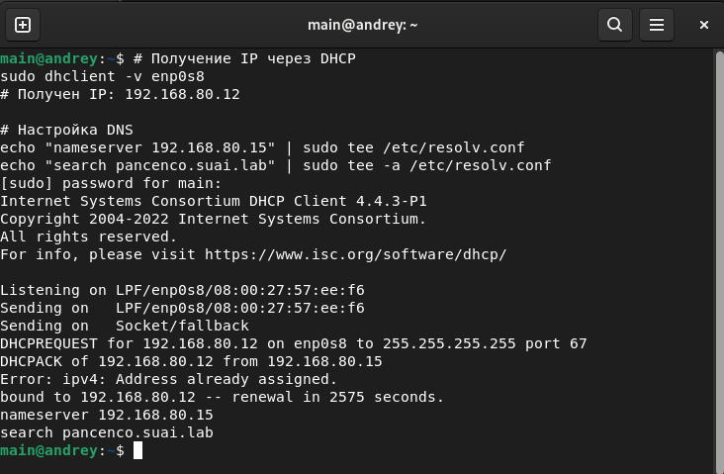

ping -c 4 dev-2.pancenco.suai.lab
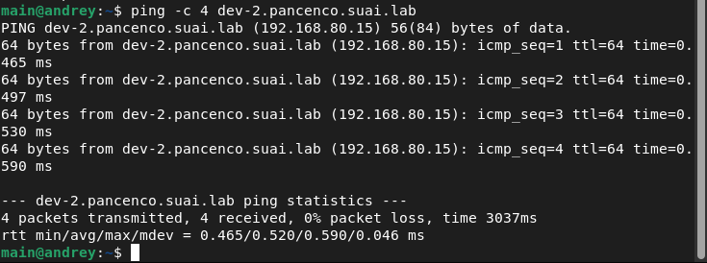
ping -c 4 server.pancenco.suai.lab
ping -c 4 client.pancenco.suai.lab
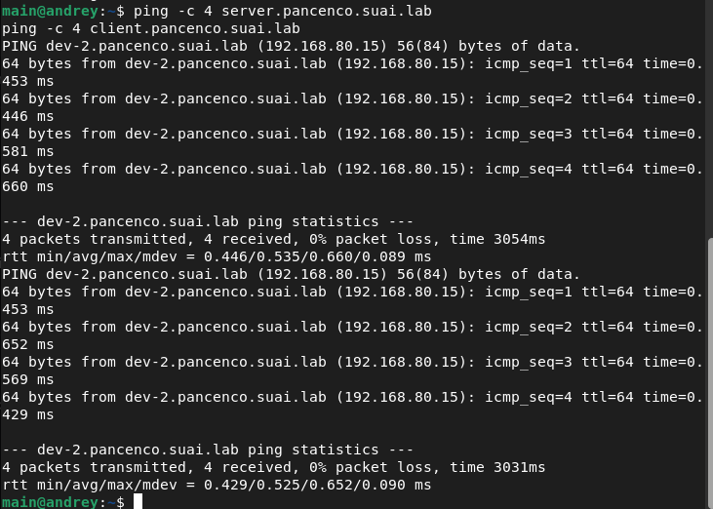

ping -c 4 andrey.pancenco.suai.lab
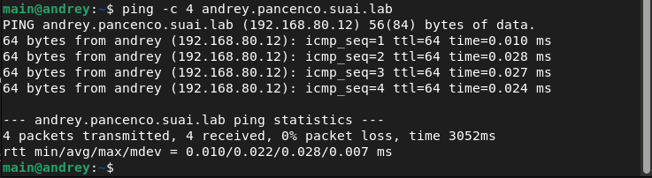

dig dev-2.pancenco.suai.lab
dig server.pancenco.suai.lab
dig client.pancenco.suai.lab
dig andrey.pancenco.suai.lab
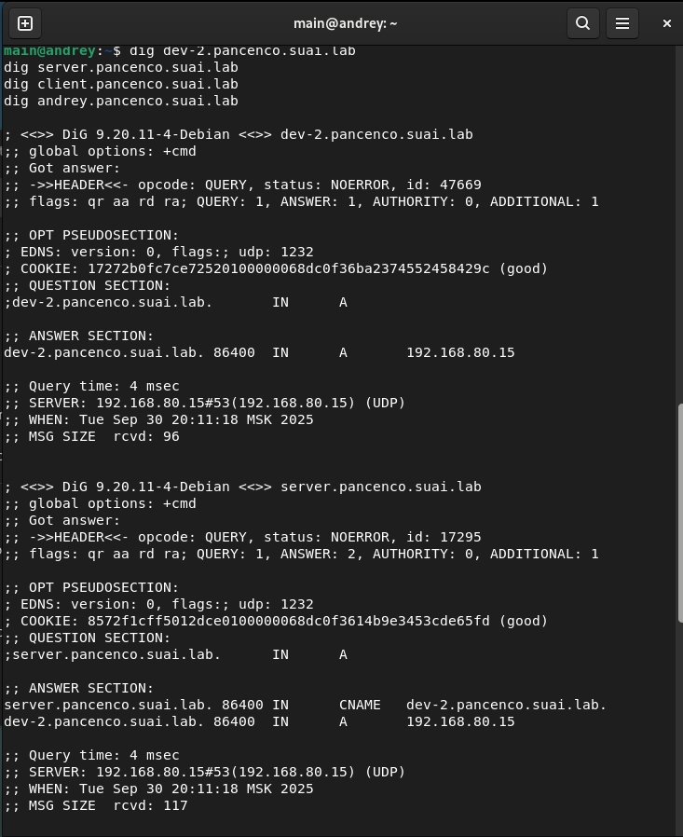

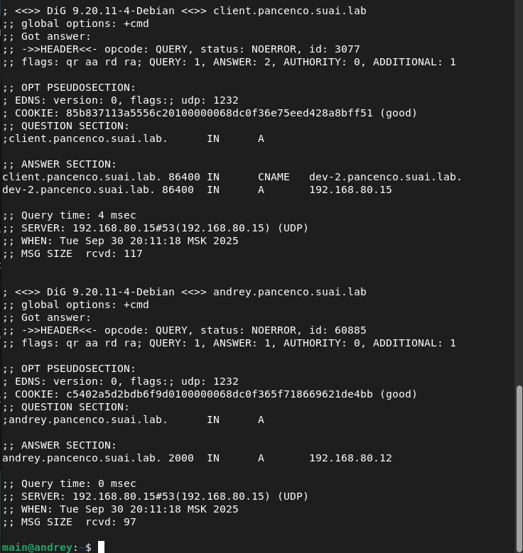

dig -x 192.168.80.15
dig -x 192.168.80.12
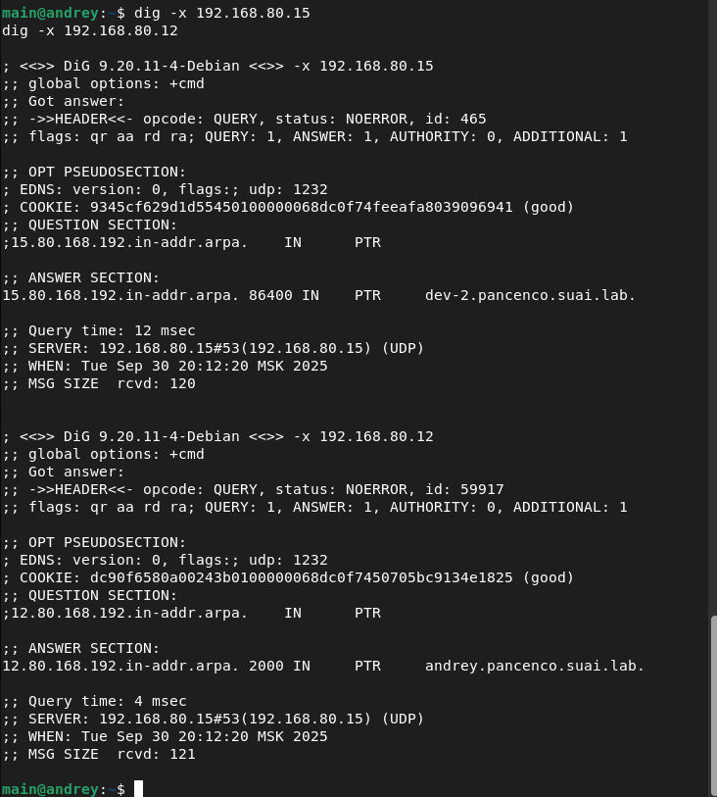

sudo journalctl -u kea-dhcp-ddns-server --lines=10
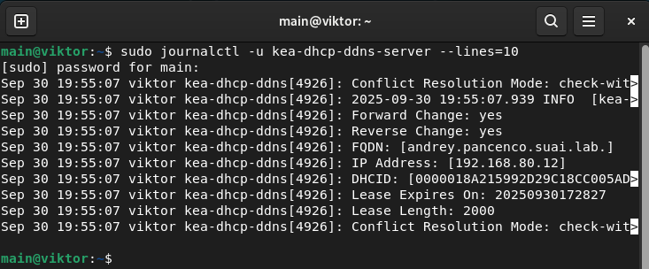

Вторая машина viktor
Основные конфигурационные файлы DNS:
# Просмотр конфигурации зон
sudo cat /etc/bind/named.conf.local
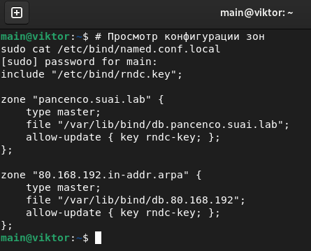

# Просмотр прямой зоны
sudo cat /var/lib/bind/db.pancenco.suai.lab
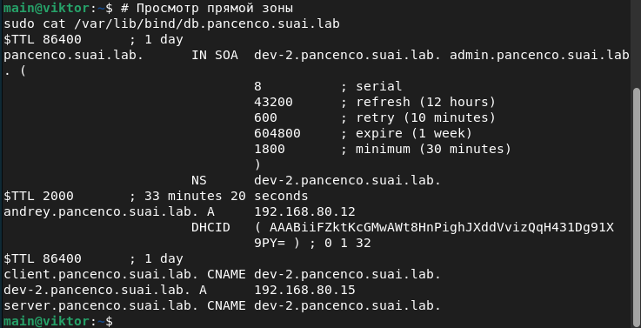
# Просмотр обратной зоны
sudo cat /var/lib/bind/db.80.168.192
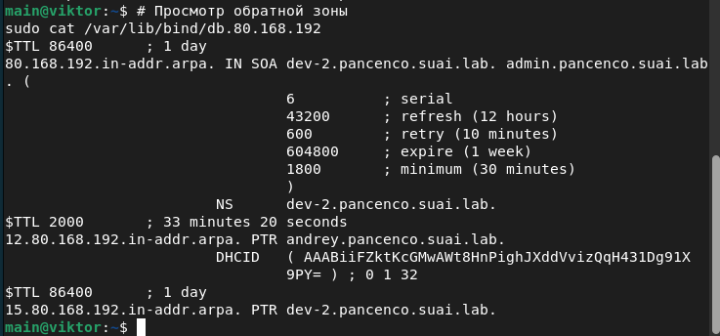

# Просмотр ключа RNDC
sudo cat /etc/bind/rndc.key
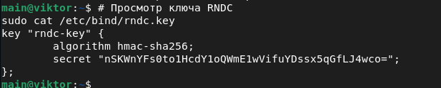

Конфигурация DHCP и DDNS:
# Просмотр конфигурации DHCP сервера
sudo cat /etc/kea/kea-dhcp4.conf
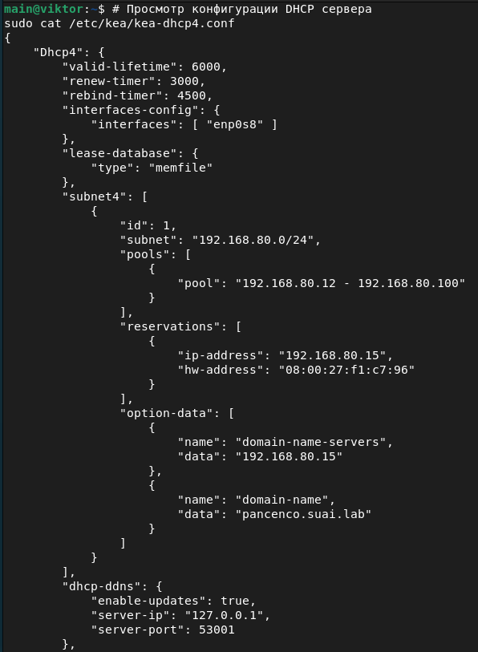
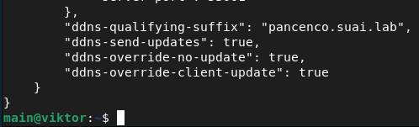

# Просмотр конфигурации DDNS сервера
sudo cat /etc/kea/kea-dhcp-ddns.conf
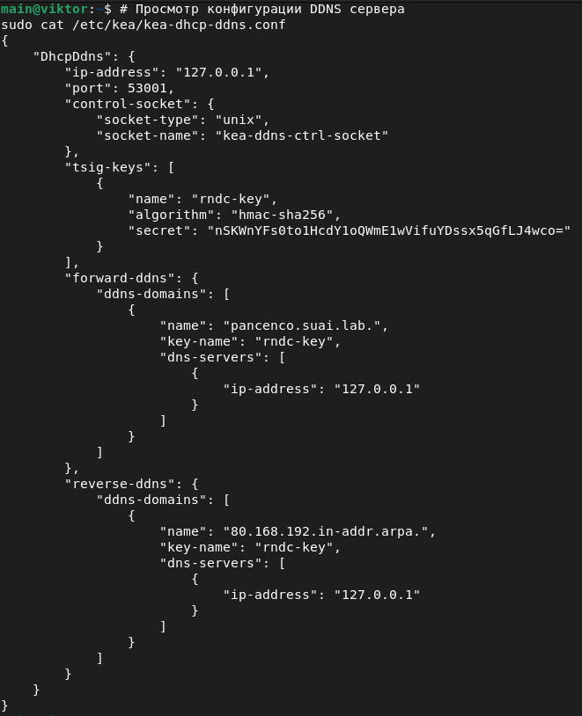

Проверка статусов служб:
# Статус DNS сервера
sudo systemctl status bind9
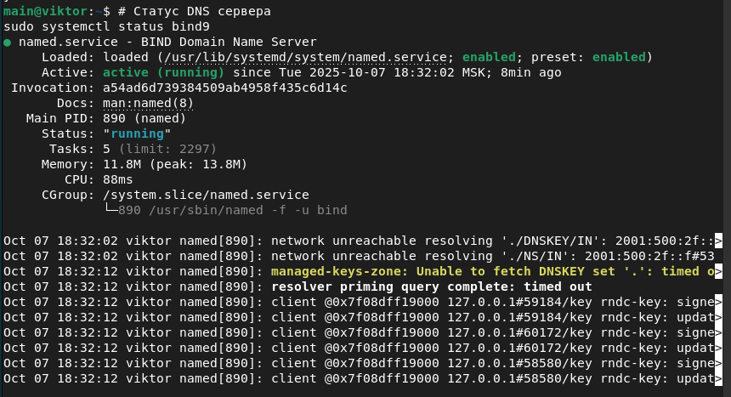

# Статус DHCP сервера
sudo systemctl status kea-dhcp4-server
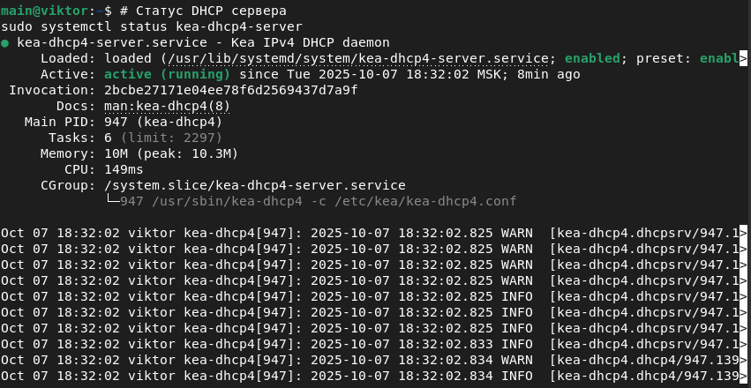

# Статус DDNS сервера
sudo systemctl status kea-dhcp-ddns-server
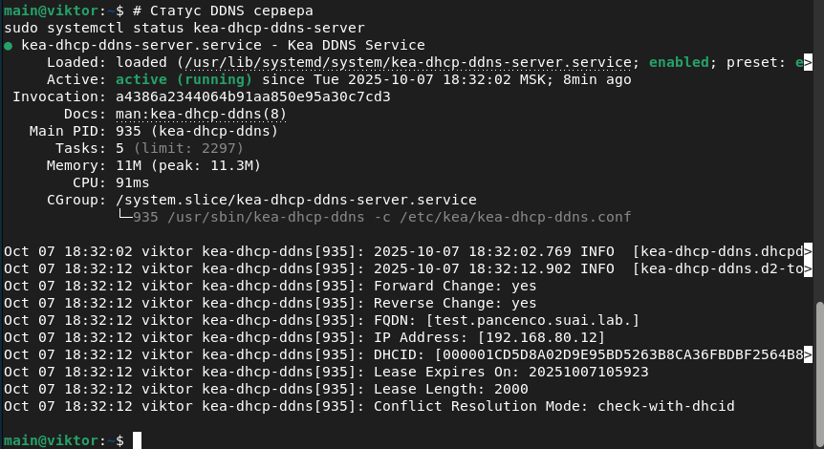

Вывод:
В ходе выполнения данной лабораторной работы я научился настраивать и интегрировать DNS и DDNS серверы в сетевой инфраструктуре, освоил установку и конфигурацию Bind9 для создания прямых и обратных зон, добавил A, CNAME и PTR записи, а также настроил динамическое обновление DNS через Kea DHCP-DDNS сервер, что позволило автоматически регистрировать клиентов в DNS при получении IP-адресов по DHCP, и успешно проверил работоспособность всей системы, убедившись в корректном разрешении доменных имен как в прямом, так и в обратном направлении.

